

**АДМИНИСТРАЦИЯ БАРДЫМСКОГО МУНИЦИПАЛЬНОГО ОКРУГА ПЕРМСКОГО КРАЯ**

**П О С Т А Н О В Л Е Н И Е**

_______________ № ____________________

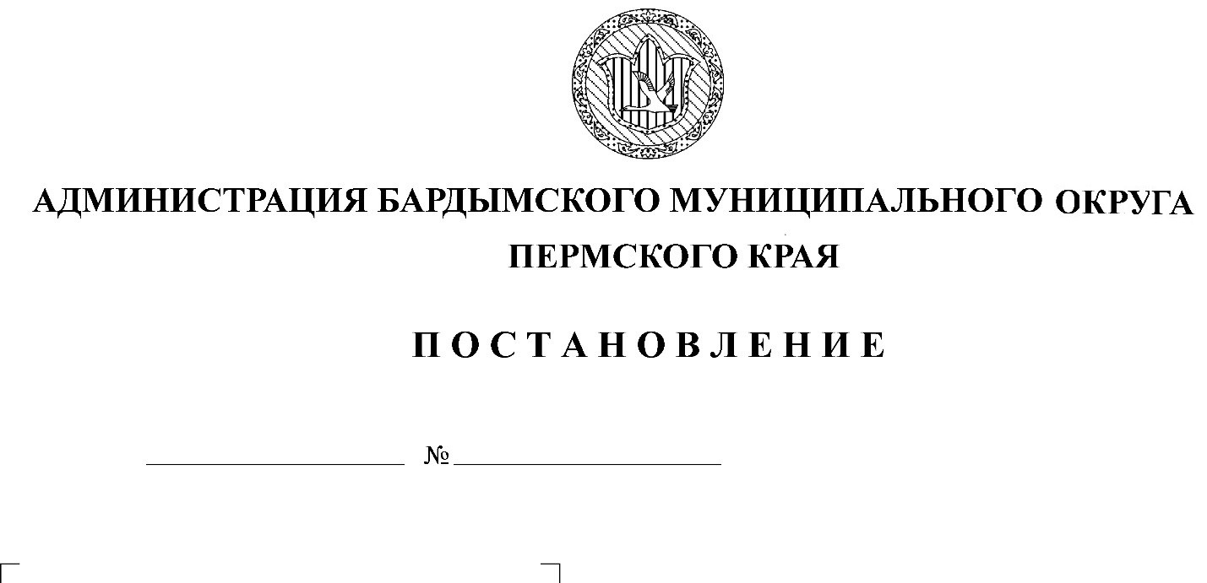

О внесении изменений в

Муниципальную программу

Бардымского муниципального округа

«Муниципальное хозяйство и

благоустройство на 2021-2023 годы»,

утвержденную постановлением

администрации Бардымского

муниципального округа

от 11.03.2021 №292-01-02-270-п

Администрация Бардымского муниципального округа

ПОСТАНОВЛЯЕТ:

1. Внести в Муниципальную программу Бардымского муниципального округа «Муниципальное хозяйство и благоустройство на 2021-2023 годы», утвержденную постановлением администрации Бардымского муниципального округа от 11.03.2021 №292-01-02-270-п, следующее изменение:

1.1 Дополнить Приложением 2 «Приложение к мероприятию «Формирование комфортной городской среды» муниципальной программы Бардымского муниципального округа «Муниципальное хозяйство и благоустройство на 2021-2023 годы» согласно Приложению 1 к настоящему постановлению.

2. Опубликовать (разместить) постановление на официальном сайте Бардымского муниципального округа Пермского края барда.рф.

3. Контроль исполнения постановления возложить на заместителя главы администрации Бардымского муниципального округа по развитию территорий Амирову В.Р.

Глава муниципального округа -

глава администрации Бардымского

муниципального округа Х.Г.Алапанов

Приложение 1

к постановлению администрации

Бардымского муниципального округа

от _____________ № ______________

Приложение 2

к постановлению администрации

Бардымского муниципального округа

от 11.03.2021 № 292-01-02-270-п

Приложение к мероприятию «Формирование комфортной городской среды» муниципальной программы Бардымского муниципального округа «Муниципальное хозяйство и благоустройство на 2021-2023 годы»

АДРЕСНЫЙ ПЕРЕЧЕНЬ

общественных территорий, нуждающихся в благоустройстве ( с учетом физического состояния) и подлежащих благоустройству в 2021 году

1. Благоустройство парка им. Г. Тукая по ул. Советская в с.Барда.

2. Благоустройство парка по ул. Ленина в с.Елпачиха.

3. Благоустройство сквера по ул. Советская, 15 в с.Краснояр-1.

АДРЕСНЫЙ ПЕРЕЧЕНЬ

общественных территорий, нуждающихся в благоустройстве ( с учетом физического состояния) и подлежащих благоустройству в 2022 году

1. Благоустройство набережной пруда на реке Казьмакты в с.Барда.

2. Благоустройство дворовых территорий по ул.Ленина 69, 71, 72, 74, 75, 78 в с.Барда, Пермского края.